2022年1月２4日
Japan Bike Technique 実行委員会

Japan Bike Technique 2022 開催概要

大会主旨
日本を走る理想の旅自転車を作る。
（自転車を使った旅を愉しむ）

大会概要
カスタムメイド自転車を製作し
- 自転車作りの技を競う
- 実走行により性能・実用性・耐久性を競う
- 自転車を使った旅のアイディアを提案
- e-Bikeカテゴリを新設しe-Bikeを使った輪行旅の可能性を模索

大会内容（スケジュール）
● プレゼンテーション：2022年6月11日(土曜日)
雨天でも決行します（体育館内）。
- 11:00 開場。
- 11:00 参加車両受付と車検（車検時以降車両仕様・装備の変更は失格となります）
- 13:00 プレゼンテーション（各チーム プレゼンテーション10分、質疑応答５分）
- 18:00 コース説明
- 19:00 閉場
● 走行会と輪行デモンストレーション：2022年6月12日(日曜日)
雨天でも決行します。
- 03:30 開場＆点呼
- 04:00 スタート
- 13:00 ゴール予想
- 14:00 結果発表＆表彰式
- 15:00 閉会式
コロナ感染状況等による政府および地元自治体の要請等により変更（延期・中止）の可能性が
有ります。

開催会場
長野県 上高井郡 高山村 You游ランド
〒382-0821 長野県上高井郡高山村牧７３
http://members.stvnet.home.ne.jp/youyouland/
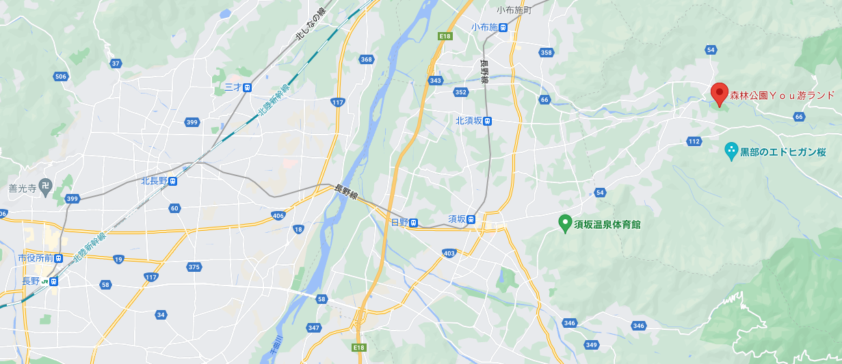
開催地高山村村内の宿泊施設を極力ご利用ください。
早朝スタ ートに対応していただけるよう観光協会に要請しています。
後日 協力宿泊施設 リストを公開します。

走行会は上記会場をスタート＆ゴールとする長野・群馬県境の山間部を巡る約８０Ｋｍのルート
を予定しています。獲得標高は2,300m程度。途中ダート林道区間走行を予定しています。
（本大会はスピードだけを競うものではありません。自転車旅を提案するものである事を認識し
安全第一のライドを心がけて下さい）。

走行ルート詳細は事前にGPXデータでお渡しします。
（GPXの提供は、チームマネージャー宛てにMail添付で提供します）

問合せ先
Japan Bike Technique 実行委員会 事務局
e-Mail：inquiries@japanbiketechnique.org
電話：03-5748-8730 （有限会社 マイス 市川）
FAX：03-5748-8732

